Definitief-aanwijzingsbesluit inzamellocatie Bungalowpark
Het college van burgemeester en wethouders van gemeente Zundert

Overweegt dat burgemeester en wethouders:

- op grond van artikel 10, eerste lid, van de Afvalstoffenverordening gemeente Zundert 2024, kunnen aanwijzen via welk al dan niet van gemeentewege verstrekt inzamelmiddel of via welke inzamelvoorziening de inzameling van bepaalde bestanddelen van huishoudelijke afvalstoffen ten behoeve van de gebruiker van een perceel plaatsvindt;
- in het Uitvoeringsbesluit bij de Afvalstoffenverordening 2024 van de gemeente Zundert hebben bepaald restafval, GF+E (groente, fruit en etensresten) en OPK (oud papier en karton) afkomstig van hoogbouw in te zamelen op brenglocaties en (semi-)ondergrondse containers als inzamelmiddel hebben aangewezen;
- verplicht zijn de concrete locaties voor containers op brenglocaties bij besluit als bedoeld in artikel 1:3, eerste lid van de Algemene wet bestuursrecht aan te wijzen;
- in hun vergadering van 16 juni 2025 het ontwerp-aanwijzingsbesluit voor inzamellocatie Bungalowpark heeft vastgesteld.
Voorts overwegende dat:

- belanghebbenden gedurende een termijn van zes weken in de gelegenheid zijn gesteld schriftelijk of mondeling hun zienswijze over het ontwerp-aanwijzingsbesluit naar voren te brengen;
- één zienswijze is ingediend;
- naar aanleiding van de zienswijze heeft Exante, een onafhankelijk onderzoeks- en adviesbureau, opdracht gekregen de aanwijzing te toetsen op de gemeentelijke beleidsregels en onderzoek te doen naar alternatieven voor deze locatie. Het bureau concludeert dat de aangewezen locatie (Bungalowpark) in het wijzigingsbesluit de voorkeur heeft. In de omgeving zijn andere potentiële locaties onderzocht, maar dit heeft niet geleid tot een beter alternatief. Het rapport van het locatieonderzoek is toegevoegd (ZD25078119). De zienswijze heeft niet geleid tot wijzigen van het aanwijzingsbesluit;
- het college van burgemeester en wethouders van gemeente Zundert in zijn vergadering van 9 december 2025 het definitief-aanwijzingsbesluit voor inzamellocatie Bungalowpark heeft vastgesteld.
Besluit:

De locatie Bungalowpark zoals aangegeven in bijlage 1 aan te wijzen als inzamellocatie voor de inzameling van restafval, GF+E en OPK.
Bijlagen:
Bijlage 1 - Locaties Bungalowpark (ZD25082126).

Bepaalt:

Dat het bovenstaande besluit bekend gemaakt wordt op www.officielebekendmakingen.nl.

Inwoners van de gemeente Zundert hierover geïnformeerd worden via de Zundertse Bode.

Beroep

Tegen dit aanwijzingsbesluit kan met ingang van 18 december 2025 gedurende zes weken door belanghebbenden beroep worden ingesteld bij de Afdeling bestuursrechtspraak van de Raad van State.

Het instellen van beroep heeft geen schorsende werking. Tegelijk met of na het indienen van een beroepschrift kan een verzoek om voorlopige voorziening worden ingediend bij de Afdeling bestuursrechtspraak van de Raad van State.

Het aanwijzingsbesluit en de daarop betrekking hebbende stukken liggen vanaf 18 december 2025 gedurende zes weken op werkdagen ter inzage, gedurende de openingstijden van het kantoor.

Het wijzigingsbesluit en de bijbehorende stukken zijn vanaf 18 december 2025 eveneens digitaal in te zien via het digitale publicatieblad op www.officielebekendmakingen.nl. Via de optie ‘Bekijk documenten’ in de linkerkolom van de publicatie zijn de bestanden te downloaden.

Voor meer informatie kunt u contact opnemen met de gemeente Zundert, te bereiken via telefoonnummer 076-599 56 00.

Bijlage 1 Locaties Bungalowpark (ZD25082126)

Zaaknummer: Z25-002377
Documentnummer: ZD25082126

Rijsbergen
Locatie Bungalowpark

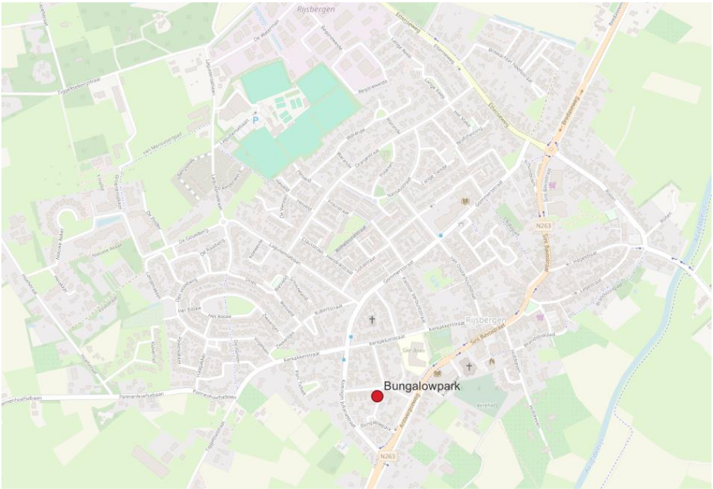

Bungalowpark
Inzamellocatie voor restafval, GF+E, oud papier en karton



